República Argentina
Ministerio de Educación
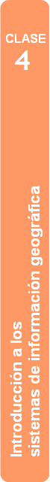
Programa Nacional Mapa Educativo

Curso de capacitación
Introducción a los Sistemas de Información Geográfica

CLASE 4
Material de lectura

Temas de esta clase:

Edición de capas.
Creación de nuevas capas.
Nociones básicas de topología.
Herramientas de edición avanzadas: snap, rotar, escalar, desplazar, polígono interno.
Geo-referenciación de eventos a partir de coordenadas.
Geo-referenciación de imágenes.

Referencias:

A lo largo del documento encontraremos íconos y recuadros que requieren de una especial atención de los lectores:

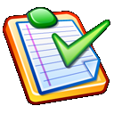
ACTIVIDADES: son consignas de actividades para realizar la práctica con gvSIG acompañando la lectura. En la presente clase hay 5 actividades para resolver.


¡IMPORTANTE!: Indica una actividad que no debe omitirse para poder desarrollar correctamente la práctica con gvSIG.

Edición de capas

La edición de capas vectoriales consiste en crear o borrar elementos de una capa, y también en modificar la geometría de sus elementos.

Para editar una capa en primer lugar es necesario establecer el comienzo de la edición haciendo clic derecho sobre la capa en la ToC y luego seleccionar la opción Comenzar edición. A partir de esta acción, el nombre de la capa aparecerá con letras rojas en la ToC.

Figura 1. Comenzar edición

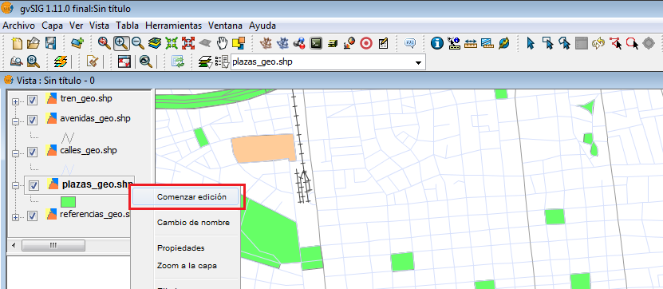

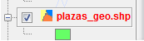

Cuando es necesario borrar uno o varios elementos de la capa en primer lugar se utilizan las herramientas de selección para identificarlos, y luego se presiona la tecla Suprimir.

Figura 2. Borrar elemento.

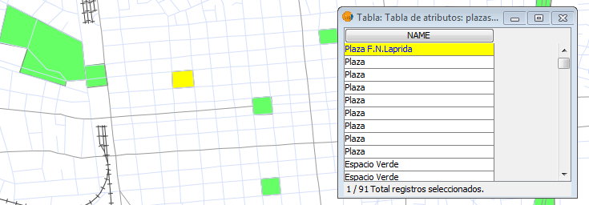

Además de borrar el elemento de la capa en la vista, también en la tabla de atributos se elimina el registro correspondiente.

Figura 3. Elemento borrado.

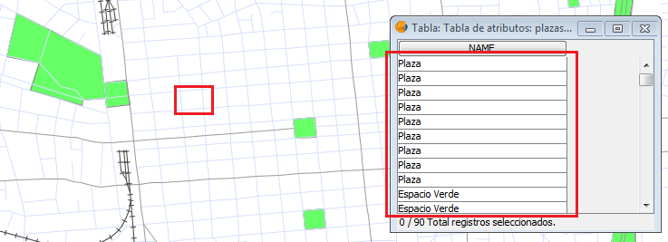

Para crear nuevos elementos, dependiendo del tipo de elemento de la capa, se habilitan diferentes botones:
Punto
Línea
Arco
Polilínea
Polígono
Rectángulo
Círculo
Elipse

Los puntos, líneas y polígonos están compuestos por vértices. Para dibujar un nuevo elemento, luego de presionar el botón correspondiente, se marcan uno a uno los vértices de la figura. En el caso de los puntos, basta con un solo vértice para crear el elemento, mientras que las líneas necesitan al menos dos vértices para componer la figura, para lo cual se utiliza la herramienta Línea .

Figura 4. Vértices en puntos y líneas.

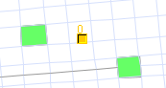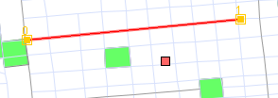

Si la línea que deseamos dibujar tiene más de dos vértices, utilizamos la herramienta Polilínea , haciendo un clic para cada vértice y finalmente con el botón derecho del mouse abrimos un menú contextual del cual seleccionamos la opción Terminar.

Figura 5. Crear polilíneas

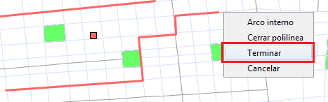

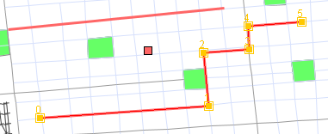

En cuanto a los polígonos, se habilita la herramienta y con clics se ubican uno a uno los vértices del polígono en la vista y para finalizar con un clic derecho se selecciona la opción Terminar del menú contextual.

Figura 6. Crear polígonos.

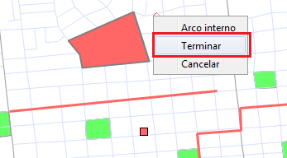

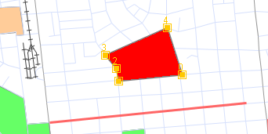

Existen otras herramientas para graficar círculos, elipses y polígonos regulares, pero muy pocas veces se utilizan, ya que los objetos en el terreno rara vez poseen estas formas.

Figura 7. Crear círculos, elipses y rectángulos.

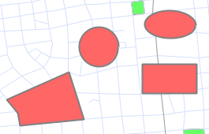

Otra posibilidad de edición de capas que no implica borrar ni agregar elementos, consiste en modificar las geometrías de los elementos existentes a través de la edición de sus vértices. Para esto se utiliza la herramienta selección de vértices , con la cual se hace un clic en un elemento para visualizar sus vértices con pequeños cuadrados de color amarillo.

Figura 8. Seleccionar vértice.

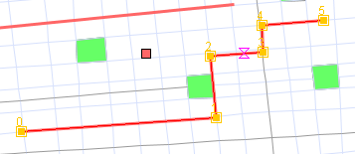

Esos vértices que se ven son los que componen la figura. Para mover un vértice hacemos clic sobre éste y vemos como los cuadraditos amarillos desaparecen. Cuando esto sucede, vemos como al mover el mouse por la vista, el vértice “queda enganchado” al puntero del mouse, lo que provoca que la geometría del elemento cambie.

Figura 9. Mover vértice.

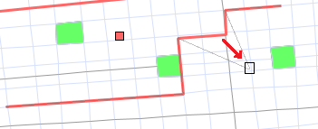

Una vez determinado el lugar a donde queremos correr el vértice, hacemos un clic, y vemos como la figura se reconstituye y vuelven a aparecer los cuadraditos amarillos que señalan los vértices.

Figura 10. Editar vértices

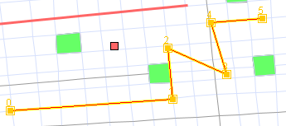

Si deseamos añadir o eliminar vértices de la figura, utilizamos la herramienta editar vértices . En primer lugar seleccionamos un elemento y vemos como aparece un marcador que señala uno de los vértices.

Figura 11. Marcador de vértice.

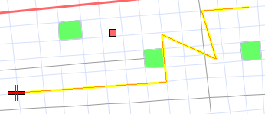

Si queremos seleccionar otro vértice nos acercamos con el mouse y vemos como el puntero cambia de forma y aparece como un cruz rosada. Si hacemos clic en ese momento, vemos como el marcador se posiciona sobre este vértice.

Figura 12. Seleccionar vértice.

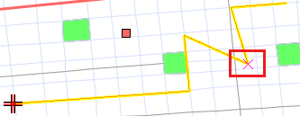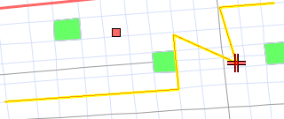

Para borrar un vértice, primero posicionamos el marcador sobre éste y luego hacemos un clic con el botón derecho y seleccionamos la opción Eliminar. En este punto es importante recordar que las líneas tienen que tener como mínimo 2 vértices y los polígonos 3 vértices.

Figura 13. Eliminar vértice.

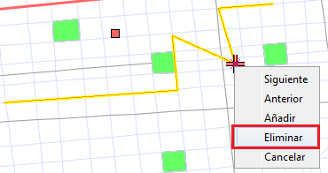

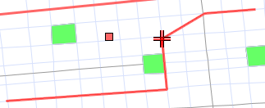

Para añadir un vértice a la figura hacemos clic sobre cualquier sector de la figura con el botón editar vértices y con un clic derecho seleccionamos la opción Añadir.

Figura 14. Añadir vértices.

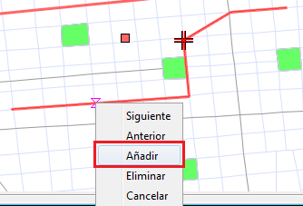

Luego con el mouse nos posicionamos en el lugar elegido para el nuevo vértice, y vemos como el puntero se muestra con la forma de un reloj de arena .

Figura 15. Añadir vértice.

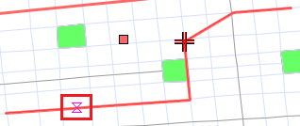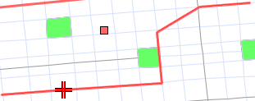

Al hacer clic se crea el nuevo vértice y se muestra seleccionado con el marcador . Para relocalizar el vértice volvemos a la herramienta Seleccionar y le damos una nueva ubicación.

Figura 16. Mover vértice.

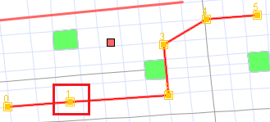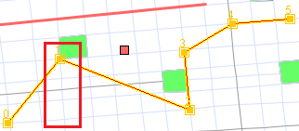

Para terminar la edición de capas y guardar los cambios, hacemos otra vez clic derecho sobre la capa en la ToC y seleccionamos la opción Terminar Edición. Esto nos mostrará un mensaje donde nos preguntan si queremos guardar los cambios de la capa, a lo cual respondemos Sí.

Figura 17. Guardar cambios.

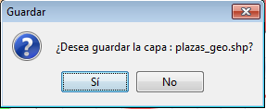

ACTIVIDAD 1
- Crear una vista con la proyección 4326 y cargar las capas: Calles, Trenes, Avenidas, Plazas y referencias.
- Ordenar las capas en la ToC para que los polígonos queden debajo de las líneas. Configurar la simbología de cada capa para lograr un mapa claro y legible.
- Editar la capa de Plazas y crear 2 nuevos espacios verdes en la zona sur de la ciudad de San Juan, dentro del anillo de circunvalación.
- Hacer un zoom que muestre las nuevas plazas y luego realizar una impresión de pantalla y colocarla en un archivo Word.

Crear nuevas capas

gvSIG nos da la opción de crear nuevas capas vectoriales de diferentes formatos. En este curso utilizaremos la opción Shapefile, que es el mismo formato que venimos utilizando a través de las clases. Para crear una nueva capa, desde el menú Vista seleccionamos la opción Nueva capa y luego Nuevo SHP (nuevo archivo shape).

Figura 18. Nueva capa.

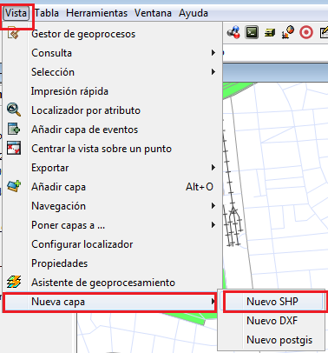

Esto nos abre una ventana Nueva capa en donde es posible seleccionar el tipo de forma de los elementos de la capa: Punto, multipunto, línea o polígono.

En donde dice Introducir nombre de la capa se coloca el nombre que aparecerá en la ToC.

Figura 19. Nueva capa.

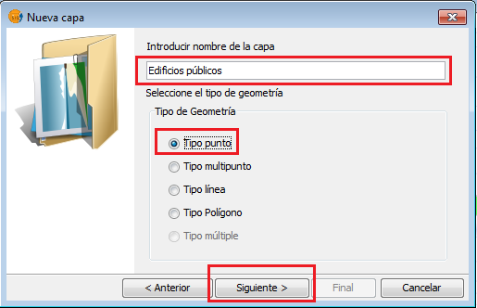

Cuando apretamos Siguiente, cambia la ventana y nos muestra opciones relacionadas con la tabla de atributos. Con el botón añadir campo creamos una nueva columna a la tabla y en el recuadro central configuramos las propiedades del campo.

Figura 20. Nueva capa.

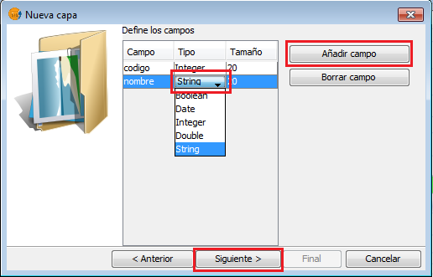

En Campo colocamos el nombre de la columna,

En Tipo elegimos el tipo de datos que almacenará la columna de la lista desplegable:
- Boolean o booleano admite valores verdadero o falso (true o false). Variables dicotómicas.
- Date: Valores de fecha.
- Integer: Número enteros. Hay que tener en cuenta que si queremos utilizar algún tipo de leyenda del grupo Cantidades la variable debe ser de tipo numérica (integer o double)
- Double: Números con decimales.
- String: cadena de caracteres, valores de tipo texto.

Luego apretamos Siguiente y la ventana nos muestra la opción para introducir la ruta de la carpeta donde guardaremos el archivo.

Figura 21. Nueva capa.

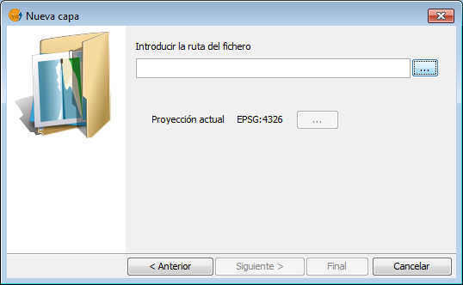

Apretamos el botón y navegamos el directorio hasta la carpeta deseada y escribimos el nombre del nuevo archivo.

Figura 22. Ubicación nueva capa.

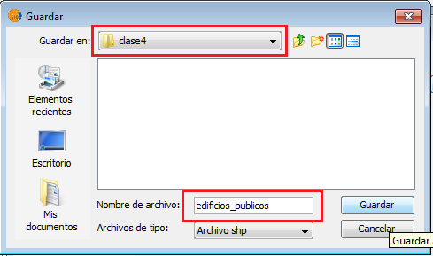

Abajo se muestra la proyección de origen de la nueva capa que estamos creando, y que es la misma proyección de la vista de la que partimos para su creación.
Cuando terminamos de configurar las propiedades, el nombre y la ubicación de la nueva capa apretamos Final. Se nos aparecerá la nueva capa en la ToC en estado de edición (resaltado el nombre en color rojo) y se habilitarán los botones para agregar nuevos elementos.

Figura 23. Nueva capa editable.

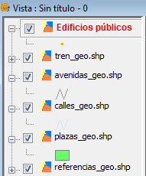

ACTIVIDAD 2

- Agregar el archivo raster norte_san_juan.jpg.
- Crear una nueva capa de polígonos y dibujar la silueta del gran supermercado de la zona central de la imagen y de la fábrica ubicada en la zona este. Al crear la capa, definir un campo con nombre USO y con tipo de dato String (texto).
- Luego de dibujar los polígonos, cargar los valores “FABRICA” e “HIPERMERCADO” en la tabla de atributos.
- Etiquetar la capa de polígonos con el campo USO.
- Crear una nueva capa de puntos y agregar puntos cada 200 metros sobre la autopista que aparece al sur de la imagen para representar postes de SOS (teléfonos de emergencia). Modificar la simbología para que los puntos se vean rojos y con un tamaño claramente visible.

Archivo Shape

Este formato de archivo fue creado por la empresa de Sistemas de información geográfica ESRI y es el más difundido en el mundo de los SIG, a pesar de no ser un formato estándar. Cada capa de este formato se compone de tres archivos que llevan el mismo nombre, pero con distinta extensión:

- Caminos.shp
- Caminos.dbf
- Caminos.shx.

El archivo .shp contiene la información gráfica de la capa: guarda los datos de los vértices de los elementos de la capa. El archivo .dbf guarda la tabla de atributos de la capa, mientras que el archivo .shx funciona de indexador que vincula los elementos de la capa con los registros de la tabla de atributos.

Cada vez que se crea una capa se crean, al menos, estos tres archivos, y para mover una capa de una carpeta a otra, es necesario mover los tres archivos. De lo contrario, la capa no abrirá.

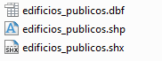

Topología

La topología estudia las características de los objetos geométricos que no cambian al sufrir transformaciones, tales como la adyacencia entre elementos o las relaciones entre estos como: estar adentro de, afuera de, tener su centro en, cruzarse con, intersectarse con, etc..

Para poder analizar estas relaciones topológicas entre elementos es necesario que sus geometrías se encuentren correctamente digitalizadas o dibujadas.

Por ejemplo, si existe un espacio entre un polígono de un barrio y otro, al querer escoger los barrios adyacentes al primero, no se seleccionará ninguno, ya que la contigüidad entre estos dos barrios se ve interrumpida por el espacio que erróneamente se dispuso entre ellos.

Figura 24. Errores comunes en polígonos.

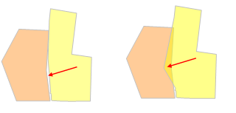
Hueco Solapamiento

Además de los huecos entre polígonos, otros errores frecuentes que alteran las relaciones topológicas entre elementos es el solapamiento: es decir cuando un elemento se encima arriba de otro, dando como resultado que un mismo punto del territorio pertenece a dos entidades que deberían ser adyacentes.

Lo mismo sucede con las líneas. Si necesitamos analizar un recorrido o calcular una distancia por una red de líneas, es importante que las intersecciones sean graficadas como tales, y no como cruces en donde una línea pasa encima de la otra.

Figura 25. Errores comunes en líneas
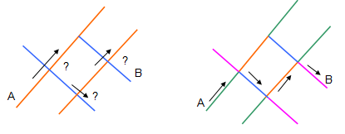
A continuación conoceremos algunas herramientas para evitar la aparición de estos errores en las relaciones topológicas de los elementos.

Herramientas de edición avanzada

Snapping o Ajuste automático mediante tolerancia

Es la herramienta que obliga a un nuevo vértice a ubicarse junto en el mismo punto en donde hay otro vértice o en el lugar por donde pasa una línea o borde de polígono. Se puede configurar la tolerancia del snapping estableciendo la cantidad de píxeles de radio a partir del cual el nuevo vértice es obligado a posicionarse.

Figura 26. Snapping.
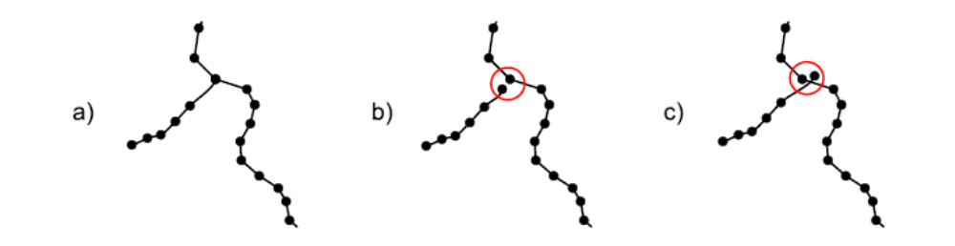
Correcto Incorrecto Incorrecto

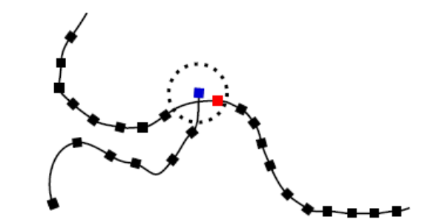

Para configurar el snapping se hace clic derecho sobre la capa en la ToC y se elige la opción Propiedades de edición. Allí se abre una ventana que lista las capas de la vista y muestra la tolerancia del Snapping (Snap Tolerance).

Figura 27. Configurar snapping.

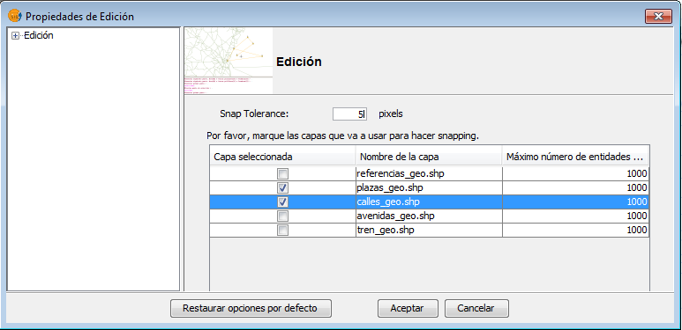

Arriba se configura la cantidad de píxeles de tolerancia y abajo se habilitan los checkboxs que corresponden a las capas que se desea tener en cuenta para el snapping. Nótese que el snap, de esta manera, funciona tanto entre elementos de la misma capa, como en relación a elementos de otras capas de la vista.

La forma de utilizar el snapping para dibujar un vértice es moviéndose con el puntero del mouse por arriba de los elementos que tomamos como referencia haciendo clic cuando el puntero cambia al color rosado.

Figura 28. Snapping de polígonos y líneas.

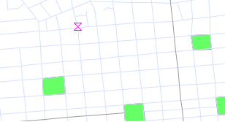

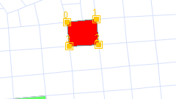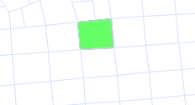

Partir Geometrías.

Otra herramienta importante para la edición es la que nos permite partir geometrías. Para partir uno o varios polígonos o líneas, en primer lugar los seleccionamos con la herramienta y luego con el botón partir trazamos una línea que atraviese las geometrías. Como resultado obtendremos nuevas geometrías a partir de las existentes con sus correspondientes registros en la tabla de atributos.

Figura 29. Partir geometrías.

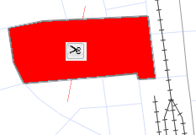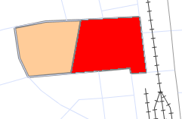

Cuando dibujamos una red vial o hidrográfica, es importante que los vértices finales de cada elemento coincidan con las intersecciones. De esta manera luego puede ser utilizada la red para calcular el flujo o un recorrido óptimo o una distancia a través de la red sin que se produzcan errores. Por eso, antes de agregar un nuevo elemento a la red conviene evaluar si no es necesario partir una línea existente y crear el primer vértice de la nueva línea a partir de la intersección.

Figura 30. Partir geometrías en líneas.

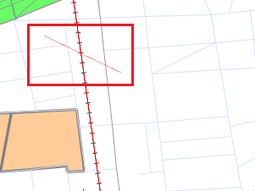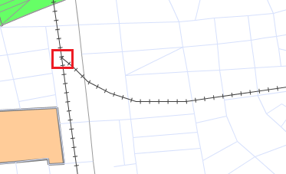

Rotar

La herramienta rotar se utiliza para hacer girar un elemento tomando como eje un punto arbitrario. Para girar un elemento, en primer lugar es preciso seleccionarlo con el botón , después se aprieta el botón y luego se hace un clic sobre cualquier punto de la vista, preferentemente cercano a la figura o en la figura misma, y luego se mueve el mouse arrastrando la figura hasta la posición deseada. Al hacer clic la figura se reestablece.

Figura 31. Rotar.

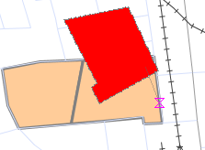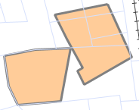

Escalar

Esta herramienta se utiliza para agrandar o achicar un elemento existente. En primer lugar es preciso seleccionar el elemento con el botón , después el botón Escalar y luego se selecciona un punto, preferentemente en la misma figura y se procede a alejar o acercar el mouse hasta encontrar el tamaño deseado. La figura se reestablece al hacer un nuevo clic.

Figura 32. Escalar.

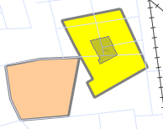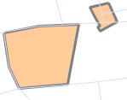

Desplazar
Esta función se activa con el botón y permite mover un elemento sin modificar su geometría. Para desplazar un elemento, en primer lugar hay que seleccionarlo con la herramienta y luego presionar el botón . Después se hace un clic sobre el elemento para que desaparezcan los cuadraditos amarillos correspondientes a los vértices, y después se mueve el mouse hacia la nueva posición arrastrando la figura.

Figura 33. Desplazar.

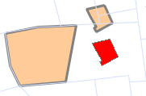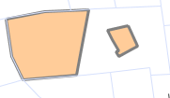

Polígono interno

Muchas veces necesitamos que un polígono rodee a uno o más polígonos en su interior. Por ejemplo si tenemos un espacio verde con un edificio público en su interior, no sería correcto dibujar un polígono grande con otro más pequeño encima del anterior. Lo correcto es hacer un polígono grande primero, y luego cortar un polígono más pequeño en su interior, para luego rellenar ese espacio con un elemento nuevo.

Figura 34. Polígono interno

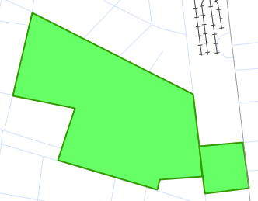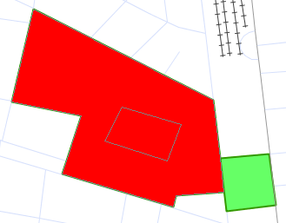

Para crear un polígono interno, primero seleccionamos el polígonos que queremos modificar con la herramienta y luego seleccionamos el botón Polígono interno para dibujar un polígono más pequeño dentro del polígono seleccionado. Como resultado obtendremos un polígono con un hueco en su interior.

Figura 35. Resultado polígono interno.
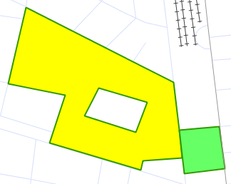

Autocompletar polígono

Esta herramienta es muy útil para generar polígonos adyacentes a polígonos existentes en la capa. La herramienta aprovecha los vértices existentes y los utiliza para grafica los lados de la nueva figura.

Para utilizar la herramienta primero debemos contar con un polígono en la capa, y luego apretamos el botón . Después empezamos a dibujar la nueva figura desde adentro del polígono existente. Hacemos clics para determinar cada vértice del polígono y el último clic lo hacemos adentro del polígono existente. Esto da como resultado un polígono adyacente que comparte uno de sus lados con el primer polígono.

Figura 36. Autocompletar polígono.

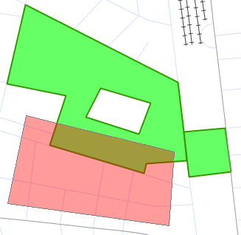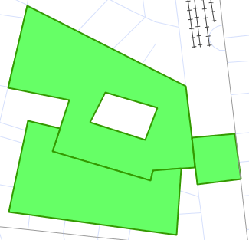

Esta operación es muy importante para resguardar las relaciones topológicas entre polígonos, ya que evita solapamientos y huecos indeseados entre las figuras.

ACTIVIDAD 3

- Cargar la capa usos_del_suelo.shp y utilizar la herramienta Autocompletar polígonos para terminar de cubrir las dos grandes manzanas que se encuentran parcialmente cubiertas por los elementos de esta capa.
- En la tabla de atributos, colocar el valor “BALDIO” dentro de los dos nuevos polígonos generados
- Hacer un mapa temático de valores únicos para representar la variable “USO”.
- Hacer un zoom a la capa del raster y realizar una impresión de pantalla y agregarla al Word.

Georreferenciación de eventos a partir de coordenadas.

Si disponemos de una tabla independiente que cuenta con dos campos con coordenadas planas o geográficas, podemos generar una nueva capa de puntos con dichas coordenadas y que además mantenga los restantes datos de la tabla original como atributos de la capa.

Para esto, en primer lugar necesitamos abrir la tabla desde la ventana principal del proyecto. Menú Ventana, Gestor de proyectos.

Figura 37. Tabla con coordenadas.

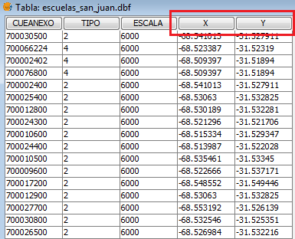

Luego de agregar la tabla vemos que se habilita el botón Añadir capa de eventos . Al presionar el botón se nos muestra la ventana Añadir capa de eventos en donde seleccionamos la tabla que contiene las coordenadas, y más abajo los dos campos correspondientes a las coordenadas. Si la vista corresponde a una proyección que utiliza coordenadas geográficas (por ejemplo 4326) nos pide que especifiquemos cuáles son los campos con la latitud y la longitud, mientras que si se trata de una proyección que usa coordenadas planas (2218X) entonces nos pide los campos para X e Y.

Figura 38. Añadir capa de eventos.

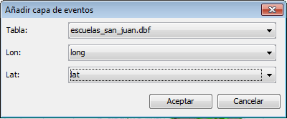

Como resultado obtendremos una nueva capa que lleva el nombre de la tabla original y podremos ver los puntos correspondientes en la vista. (En caso de no ver los puntos, será necesario hacer un zoom a la capa).

Figura 39. capa de eventos.

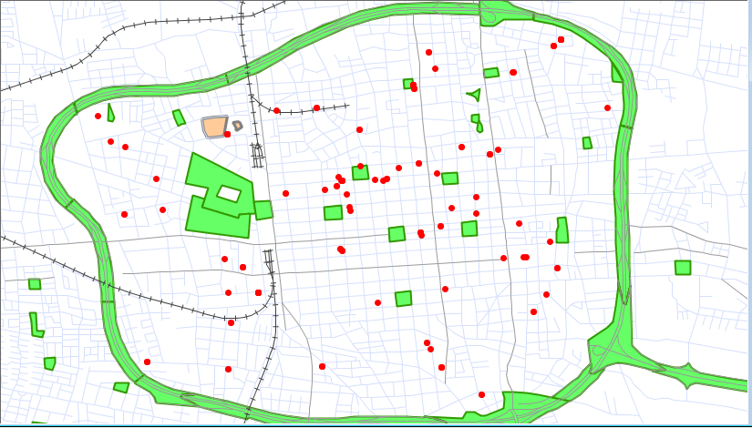

Para guardar el resultado de añadir capa de eventos se puede exportar la capa como un nuevo archivo Shape, KML, DXF, GML, etc., desde el menú Capa, Exportar a…

ACTIVIDAD 4

Agregar al proyecto la tabla escuelas_san_juan.dbf y luego crear un tema de eventos.
Colocar simbología de color azul y de tamaño 10 a las escuelas.
Imprimir pantalla y colocar el resultado en el archivo Word.

Georreferenciación de imágenes.

gvSIG tiene herramientas para dar coordenadas a imágenes de distintos formatos. Esto se logra a través de puntos de control sobre la imagen que se hacen corresponder con puntos en la vista o con coordenadas conocidas previamente.

Para georreferenciar una imagen en primer lugar es necesario abrir capas que sirvan de referencia en la vista. Luego, apretando el botón Capa Raster podemos ver varias opciones que se despliegan.

Figura 40. Transformaciones geográficas de raster.

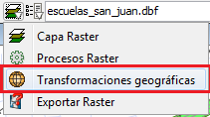

Seleccionamos la Opción Transformaciones Geográficas, y luego el botón Georreferenciación que aparece al lado del botón anterior.

Esto nos abre la ventana en donde configuramos la georreferenciación.
En primer lugar seleccionamos el tipo de georreferenciación: en este caso Con cartografía de referencia.

Más abajo seleccionamos la vista que tiene la capa de referencia de la lista que se despliega.

Luego en Fichero de georreferenciación ubicamos la imagen que deseamos georreferenciar. Y en Fichero de Salida determinamos el nombre y la ubicación del archivo que crearemos con la imagen georreferenciada.

Figura 41. Configurar georreferenciación de raster.

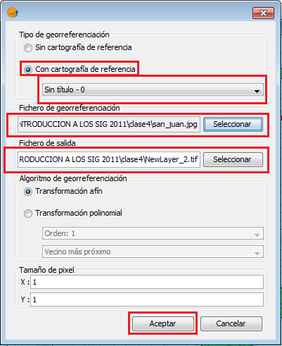

Finalmente apretamos Aceptar.

Esto nos cambia la ventana completamente y se nos despliega varios sectores que describiremos a continuación:

En la parte superior aparecen dos vistas. La de la izquierda es la vista que elegimos con la capa de referencia, mientras que la vista de la derecha despliega la imagen a georreferenciar.

Figura 42. Vista de georreferenciación.
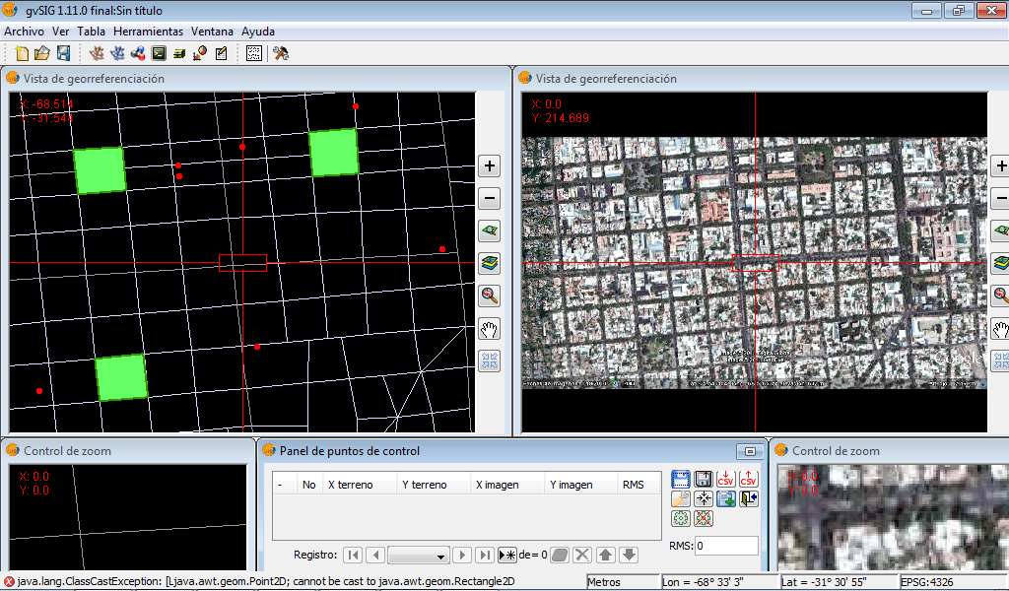
En la parte inferior aparece una pequeña vista a cada costado que muestra en detalle la zona en donde se localiza el recuadro de zoom rojo de las correspondientes vistas de más arriba. Estos recuadro pueden ser movidos a otros sectores de la vista y el tamaño también puede cambiarse estirando con la flechas que aparecen cuando se coloca el puntero del mouse sobre el borde.

Figura 43. Control de zoom

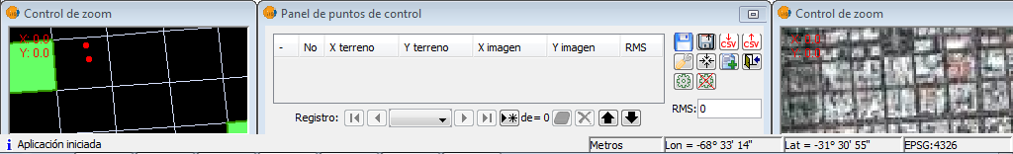

En el medio de estas dos vistas de abajo aparece una ventana llamada Panel de puntos de control que contiene una grilla para los puntos de control y una serie de herramientas que conoceremos a continuación.

Para crear un nuevo punto de control apretamos el botón debajo de la grilla. Vemos que un nuevo registro se suma a la grilla y que todos los valores figuran en cero.

Figura 44. Panel de puntos de control.

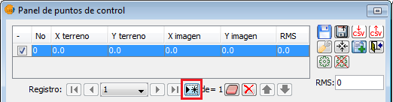

Primero hacemos un clic en la vista de referencia de la izquierda en algún lugar que también podamos identificar en la imagen de la derecha. Este clic actualiza las coordenadas X e Y del terreno en la grilla.

Luego, hacemos clic en el lugar de la imagen que se corresponde con el clic que acabamos de hacer en la vista de referencia. Esto actualiza las coordenadas X e Y de la imagen en la vista.

Figura 45. Puntos de control

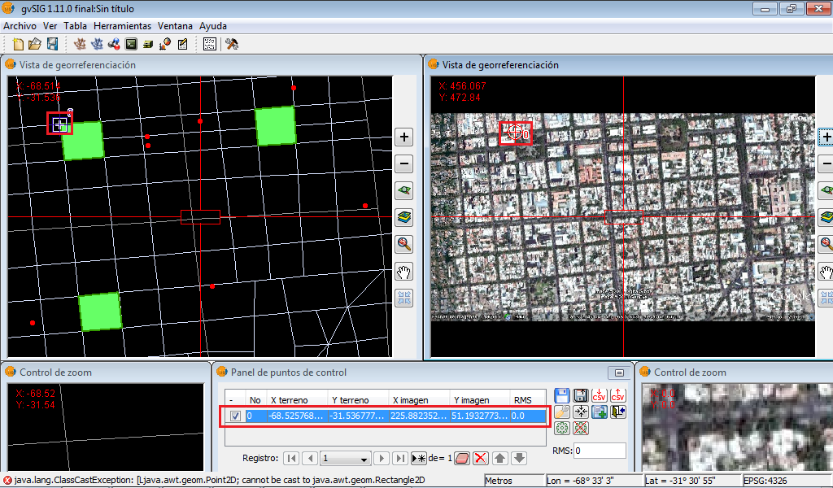

Para poder georreferenciar una imagen se necesita tener al menos 4 puntos de control en cada vista.

Figura 46. Puntos de control.

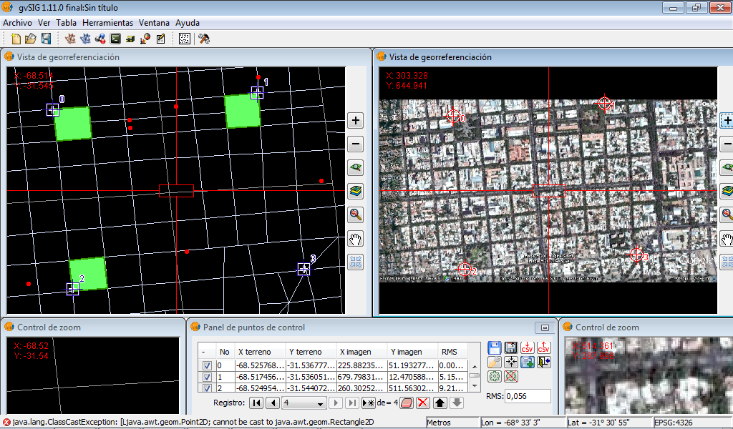

Una vez colocados los puntos se puede comprobar la georreferenciación con el botón.

Si existe algún punto de control que necesitamos corregir, lo seleccionamos de la grilla y luego hacemos clic en el lugar correspondiente en cada vista y volvemos a presionar el botón para comprobar los cambios.

Una vez establecidos los puntos de control, apretamos el botón Finalizar Georreferenciación.

Figura 47. Terminar georreferenciación.

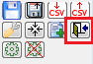

Nos aparece un cartel en donde confirmamos que deseamos finalizar la georreferenciación; y luego otro cartel más que nos ofrece guardar la configuración que acabamos de utilizar como la predeterminada para este nuevo archivo raster.

Seleccionamos la opción Sí y finalmente, nos aparece la opción de cargar el nuevo raster en la vista actual. También seleccionamos Sí.

Figura 48. Resultado de georreferenciación.

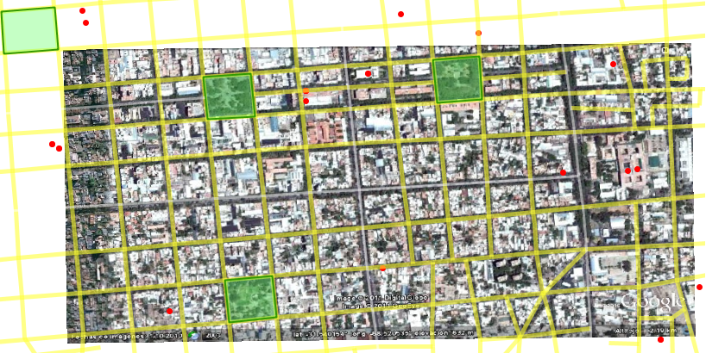

Ahí podremos comprobar como la imagen se despliega en la zona que corresponde. Anteriormente, sin coordenadas relacionadas con el terreno se hubiese desplegado sobre cualquier parte de la vista.

ACTIVIDAD 5

- Georreferenciar la imagen sanjuan.jpg utilizando como referencia la cartografía de la vista utilizada hasta este punto. Prestar atención a las plazas y la calle diagonal de la porción sudeste de la imagen.
- Una vez desplegada la imagen en la vista (colocar la capa debajo de las demás), y luego de comprobar su correcta georreferenciación, realizar la impresión de pantalla y pegarla en el archivo Word.

Bibliografía y recursos

Bibliografía

CONSELLERIA DE INFRAESTRUCTURAS Y TRANSPORTE. GENERALITAT DE LA COMUNITAT VALENCIANA. (2007). gvSIG 1.1. Manual de usuario. Versión 3. Valencia.
http://www.gvsig.org/web/docusr/userguide-gvsig-1-1

CONSELLERIA DE INFRAESTRUCTURAS Y TRANSPORTE. GENERALITAT DE LA COMUNITAT VALENCIANA. (2009). gvSIG 1.9. Manual de usuario. Nuevas Funcionalidades. (Versión 1). Valencia.
http://www.gvsig.org/web/docusr/new-functionalities-gvsig-1-9

CONSELLERIA DE INFRAESTRUCTURAS Y TRANSPORTE. GENERALITAT DE LA COMUNITAT VALENCIANA. (2010). Curso de gvSIG 1.9. Valencia.
http://gvsig-desktop.forge.osor.eu/downloads/pub/documents/learning/gvsig-courses/gvsig_des_1.9_u_2/Course_gvSIG_1.9-es.pdf

OLAYA, Víctor. (2011). Sistemas de Información Geográfica. Versión 1.0, Rev. 24 de marzo de 2011. Proyecto "Libro Libre SIG".
http://forge.osor.eu/docman/view.php/13/577/Libro_SIG.zip

Índice

1 Edición de capas 1
2 Crear nuevas capas 9
2.1 Archivo Shape 12
3 Topología 13
4 Herramientas de edición avanzada 14
4.1 Snapping o Ajuste automático mediante tolerancia 14
4.2 Partir Geometrías. 16
4.3 Rotar 16
4.4 Escalar 17
4.5 Desplazar 17
4.6 Polígono interno 18
4.7 Autocompletar polígono 19
5 Georreferenciación de eventos a partir de coordenadas. 20
6 Georreferenciación de imágenes. 22
7 Bibliografía y recursos 27
7.1 Bibliografía 27

Índice de ilustraciones

Figura 1. Comenzar edición 2
Figura 2. Borrar elemento. 2
Figura 3. Elemento borrado. 3
Figura 4. Vértices en puntos y líneas. 3
Figura 5. Crear polilíneas 4
Figura 6. Crear polígonos. 4
Figura 7. Crear círculos, elipses y rectángulos. 5
Figura 8. Seleccionar vértice. 5
Figura 9. Mover vértice. 5
Figura 10. Editar vértices 6
Figura 11. Marcador de vértice. 6
Figura 12. Seleccionar vértice. 6
Figura 13. Eliminar vértice. 7
Figura 14. Añadir vértices. 7
Figura 15. Añadir vértice. 7
Figura 16. Mover vértice. 8
Figura 17. Guardar cambios. 8
Figura 18. Nueva capa. 9
Figura 19. Nueva capa. 9
Figura 20. Nueva capa. 10
Figura 21. Nueva capa. 11
Figura 22. Ubicación nueva capa. 11
Figura 23. Nueva capa editable. 12
Figura 24. Errores comunes en polígonos. 13
Figura 25. Errores comunes en líneas 13
Figura 26. Snapping. 14
Figura 27. Configurar snapping. 15
Figura 28. Snapping de polígonos y líneas. 15
Figura 29. Partir geometrías. 16
Figura 30. Partir geometrías en líneas. 16
Figura 31. Rotar. 17
Figura 32. Escalar. 17
Figura 33. Desplazar. 18
Figura 34. Polígono interno 18
Figura 35. Resultado polígono interno. 18
Figura 36. Autocompletar polígono. 19
Figura 37. Tabla con coordenadas. 20
Figura 38. Añadir capa de eventos. 20
Figura 39. capa de eventos. 21
Figura 40. Transformaciones geográficas de raster. 22
Figura 41. Configurar georreferenciación de raster. 23
Figura 42. Vista de georreferenciación. 23
Figura 43. Control de zoom 24
Figura 44. Panel de puntos de control. 24
Figura 45. Puntos de control 25
Figura 46. Puntos de control. 25
Figura 47. Terminar georreferenciación. 26
Figura 48. Resultado de georreferenciación. 26

Usted es libre de compartir - copiar, distribuir, ejecutar y comunicar públicamente y de hacer obras derivadas de este documento

Este documento es una obra compartida bajo la licencia Creative Commons.

Atribución-NoComercial-CompartirIgual 2.5 Argentina (CC BY-NC-SA 2.5)

Atribución — Debe reconocer los créditos de la obra de la manera especificada por el autor o el licenciante (pero no de una manera que sugiera que tiene su apoyo o que apoyan el uso que hace de su obra).

No Comercial — No puede utilizar esta obra para fines comerciales.

Compartir bajo la Misma Licencia — Si altera o transforma esta obra, o genera una obra derivada, sólo puede distribuir la obra generada bajo una licencia idéntica a ésta.

Aviso: Al reutilizar o distribuir la obra, tiene que dejar muy en claro los términos de la licencia de esta obra. La mejor forma de hacerlo es enlazar a la siguiente página:

http://creativecommons.org/licenses/by-nc-sa/2.5/ar/

Programa Nacional Mapa Educativo
Ministerio de Educación
República Argentina

Teléfono/Fax: 54 11 4129-1408
Correo electrónico: mapaedu_nac@me.gov.ar
www.mapaeducativo.edu.ar

